出國報告(出國類別：實習)

研習強震即時警報、海嘯預警系統及新一代地震觀測系統應用發展與技術轉移

服務機關：交通部中央氣象局
姓名職稱：林柏佑 技士
陳達毅 技佐
郭冠宏 技佐
派赴國家：美國
出國期間：民國100年7月2日至7月16日
報告日期：民國100年9月5日

摘 要

自從2004年印尼蘇門達臘地震引發大海嘯後，太平洋和印度洋各國對於海嘯預警及應變作業均逐漸重視，並透過跨國際合作而共同建立一套測報處理流程。2011年3月11日日本東北外海大地震發生後引發的大海嘯，在日本造成數萬人死亡與失蹤，也讓環太平洋各國重新檢視海嘯預警系統之不足，紛紛加強與改進本身之發布系統與防救災體系。
此次前往太平洋海嘯警報中心進行訪問有兩大重點：其中之一是學習地震監測技術與瞭解海嘯警報發布流程，另一個是與該中心人員合作開發地震預警系統。希望透過此次參訪，能夠吸取該中心的經驗以改進我們的海嘯警報發布系統。
中央氣象局已於2005年開始籌備臺灣東部海域纜線式地震及海嘯觀測系統之建置計畫，預計2011年10月完成第一階段約45公里海纜與儀器的布放，藉由此次參訪，日後對於建置海嘯觀測系統將有很大的幫助。

目 次

一、 目的 1
二、 過程 3
三、 心得 5
四、 建議事項 6
附錄：簡報資料 7

目的
自從2004年印尼蘇門達臘地震引發大海嘯後，太平洋和印度洋各國對於海嘯預警及應變作業均逐漸重視，並透過跨國際合作而共同建立一套測報處理流程。2011年3月11日日本東北外海大地震發生後引發的大海嘯，在日本造成數萬人死亡與失蹤，也讓環太平洋各國重新檢視海嘯預警系統之不足，紛紛加強與改進本身之發布系統與防救災體系。
太平洋水域的海嘯警報系統(Tsunami Warning System, TWS)是由環太平洋數十個國家組成，在太平洋沿岸及島嶼設置地震觀測站與驗潮站，搭配美國深海海嘯儀(Deep-ocean Assessment and Reporting of Tsunamis, DART)建置計畫，隨時監測太平洋中可能引發海嘯的海嘯地震，並由位於夏威夷檀香山的太平洋海嘯警報中心(Pacific Tsunami Warning Center, PTWC)對外發布海嘯資訊，臺灣地區的海嘯預警作業正是以此項資訊為基礎而作出因應的防範措施，對於遠距離地震所引發之海嘯，可透過PTWC之通報來預警，但是在臺灣鄰近海域發生地震時，PTWC之通報則無法達到有效的預警效果。臺灣東部外海是屬於板塊隱沒帶之孕震構造，可能會發生大地震而引發海嘯，有鑑於此，中央氣象局(以下簡稱本局)於2005年開始籌備臺灣東部海域纜線式地震及海嘯觀測系統之建置計畫，預計於2011年10月完成第一階段約45公里的海纜布放，並裝設1部寬頻地震儀與1部海嘯壓力計，未來將可以有效提高本局地震及海嘯監測能力，達到近距離地震所引發的海嘯之預警效益，透過本次參訪PTWC，將有助於瞭解環太平洋地區地震與海嘯預警作業之運作，對於日後本局在系統改進上將更有裨益。

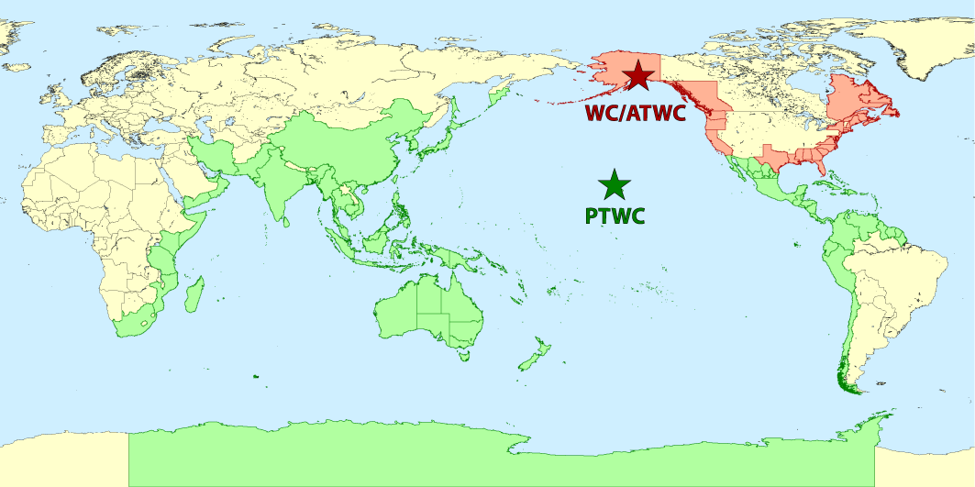
圖1-1、PTWC管轄海嘯警報發布責任區域(綠色區域)

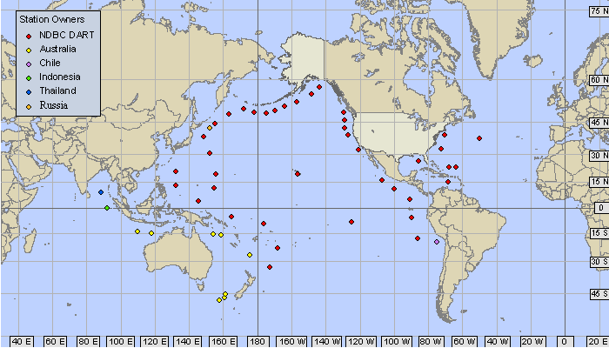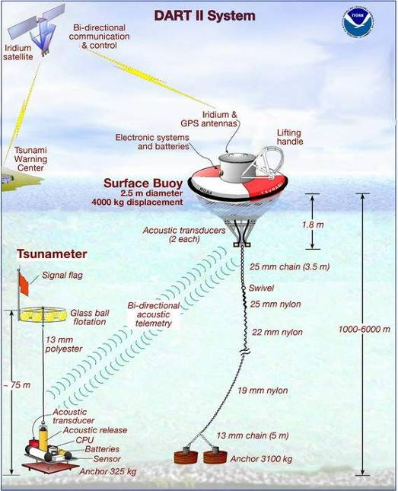
圖1-2、全球DART Buoy分布圖 圖1-3、DART Buoy示意圖

過程
本次參訪PTWC由本局地震測報中心林柏佑技士、陳達毅技佐與郭冠宏技佐奉派參加，於7月2日搭乘中華航空抵達夏威夷的檀香山。本次參訪有賴臺灣大學的吳逸民教授為我們和PTWC人員聯絡牽線，並由PTWC的Barry Hirshorn研究員全程與我們討論地震預警的作業，Stuart Weinstein與徐文達研究員為我們說明環太平洋地區之海嘯發布系統，徐文達研究員是臺灣桃園人，在美國攻讀學位後留在美國工作，並於2005年調至PTWC，因為他的大力幫忙讓我們在異鄉2週的生活有了熟悉的家鄉味道。
在PTWC兩週的時間，我們除了學習該中心的海嘯發布作業外，也協助改善該中心地震預警作業程式。PTWC邀請我們於7月13日參加他們的內部討論會議，並於會後向他們講解臺灣目前的地震研究發展與本局地震海嘯業務，會議首先針對7月以來至今的環太平洋地區3個規模超過7的強震進行發布檢討，平均可於10~15分鐘對外發布訊息，並針對發震機制互相討論，在討論結束後，我們向他們講解臺灣地震觀測與臺灣地震活動情形，除了讓他們瞭解臺灣經驗以外，也希望藉此機會進行技術交流，未來或許有機會在地震與海嘯領域合作及交換資料(簡報資料如附件)。

圖2-1、改進PTWC地震預警作業程式示意圖

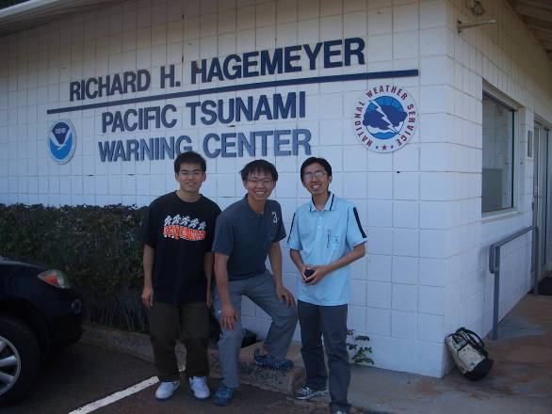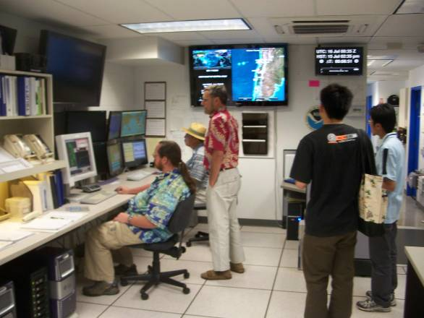
圖2-2、與PTWC主建築物合照(左：郭冠宏、 圖2-3、PTWC作業機房
中：陳達毅、右：林柏佑)

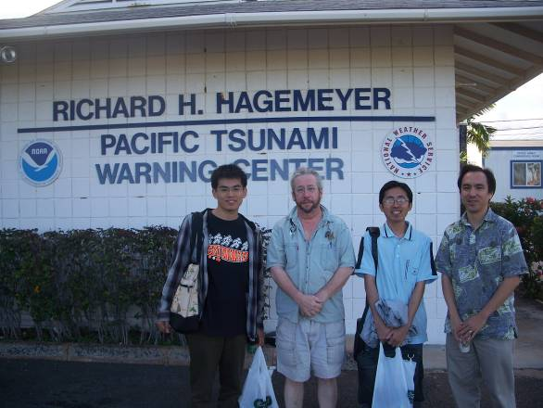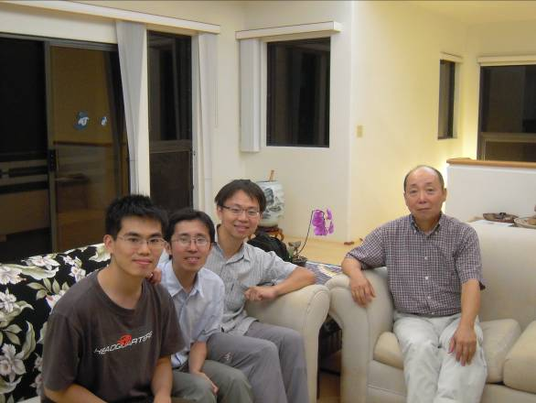
圖2-4、與該中心同仁合照(左2：Barry 圖2-5、與該中心同仁合照(右1：徐文達)
Hirshorn、右1：Stuart Koyanagi)

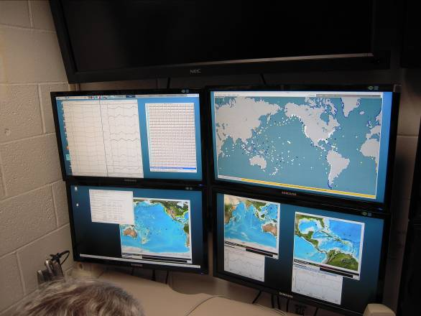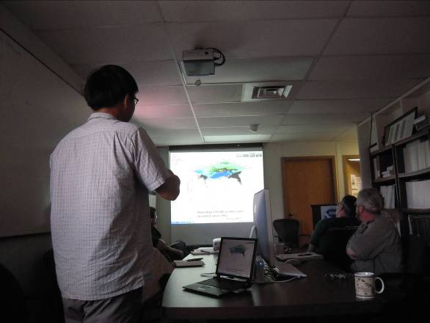
圖2-6、PTWC海嘯警報發布系統 圖2-7、為PTWC簡介本局地震測報業務

心得
此次前往該中心進行參訪有兩大重點：其一是學習地震監測技術與瞭解海嘯警報發布流程，另一是與該中心人員合作開發地震預警系統。引發海嘯的地震必須具備特殊的條件，包括：地震規模、地震位置與地震深度。該中心必須在短時間內準確地判斷每一個地震這三項要素，其中最困難的就是規模。不同的計算規模方法會有不同的限制。有些方法能夠反映長周期能量，有些方法能夠反映短週期能量。因此該中心建立了數種計算地震規模的方法。當地震發生之後除了透過各項技術快速地確認地震三項要素之外，透過放置於太平洋海域上的潮位計與深海海嘯儀，該中心能夠更近一步確認是否具有海嘯威脅。
海嘯災害的預警時間可從數分鐘至數十小時。對於發生在遠離陸地的大地震，預警時間較充裕。該中心的警報資訊就足以提供充分的時間疏散靠近岸邊的居民，但是對於發生在近海的大地震，僅依賴該中心的資訊是不夠的，必須發展自己的即時地震觀測系統，才能迅速地提供資訊。此行前往該中心的最主要任務就是研究與發展地震預警系統。過去吳逸民教授曾經於該中心架設一套地震預警系統。該系統無論定位或是規模計算皆達一定的水準。唯一需要改進的地方是資料傳輸的方式。該系統的定位結果目前以檔案形式存在，若是能將該系統的資料處理進一步轉換至記憶體中運作，對於系統的整體效能以及未來開發將更有助益。
除了上述兩項重點外，我們也邀請徐文達研究員於今年底來本局演講，介紹PTWC的業務與海嘯方面的研究，希望透過這次交流，能夠開啟雙方技術方面的合作大門，並改進臺灣地區海嘯監測系統。

建議事項
臺灣地區位處於菲律賓海板塊與歐亞大陸板塊交界處，是全世界地震活動最頻繁的區域之一，也是被評估海嘯發生機率較大的地區。在2004年南亞大海嘯與2011年日本大海嘯後，世界各國對於海嘯可能造成的災害都有相當的認知，也陸續透過跨國合作建置即時海嘯監測系統。
我國在即時地震監測領域已經和美國、日本等國並駕齊驅，目前亦積極進行地震預警作業，但是在即時海嘯監測及防災措施，我國尚有很大的進步空間。本局目前在臺灣東部外海設置的電纜式海底地震儀及海洋物理觀測系統，搭配現行海象觀測系統，將有助於我國邁出海嘯觀測的一大步，在系統建置完成後，對於海洋物理的研究也會有很大的幫助，因此這項計畫及後續作業與發展實需要國人及學界的支持與肯定。

附錄：簡報資料
